SMART ALARM SYSTEM FOR HOME BERBASIS ARDUINO



Nama Anggota :

Ghazanfar Abdillah (25032014089)
Nabil Ramadhan Istighfarin (25032014064)
Tegar Benaya Chrismanuel S (25032014089)

Dosen pengampu :

Harmon prayogi, M.Sc. (0026069206)

Program Studi S-1 Kecerdasan Artifisial
Fakultas Matematika dan Ilmu Pengetahuan Alam
Universitas Negeri Surabaya

- Latar Belakang

Keamanan rumah merupakan salah satu aspek penting untuk melindungi penghuni dan aset dari tindakan pencurian atau gangguan yang tidak di inginkan. Oleh karena itu, dibuat Smart Alarm System for home berbasis Arduino yang mampu mendeteksi gangguan melalui sensor pintu, sensor jendela, dan sensor gerak (PIR).

- Tujuan

- Membangun sistem alarm rumah sederhana berbasis arduino
- Mendeteksi gangguan dari pintu, jendela, dan gerakan manusia
- Memberikan peringatan bisual dan suara ketika terjadi gangguan.
- Menerapkan konsep gerbang logika AND, OR, dan S-R Flip-Flop

- Cara kerja sistem

Sistem menggunakan sakelar utama sebagai aktivasi alarm. Ketika sakelar utama aktif, sensor pintu, sensor jendela 1, sensor jendela 2, dan sensor PIR sedang aktif, jika kedua kondisi terpenuhi, maka status alarm akan disimpan menggunakan kosep S-R Flip-Flop dan alarm akan menyala.

Alarm akan tetap aktif meskipun gangguan sudah hilang hingga tombol reset ditekan.

- Hasil

Sistem berhasil mendeteksi:
- Pembukaan pintu.
- pembukaan jendela 1.
- Pembukaan jendela 2.
- Gerakan manusia melalui sensor PIR

Ketika gangguan terdeteksi, LED merah dan buzzer akan aktif sebagai indikator alarm. LED hijau menunjukkan sistem aktif (armed), sedangkan LED kuning menunjukkan sistem dalam kondisi off.

- Flowchart

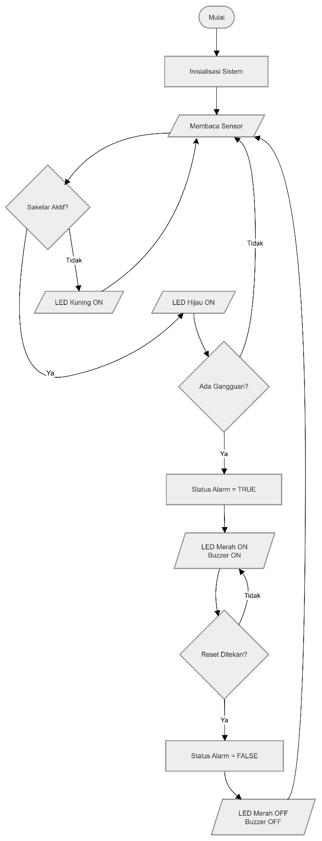

- Input dan output sistem

JENIS | KOMPONEN | PIN ARDUINO | FUNGSI
input | Sakelar utama | D2 | Mengaktifkan sistem
input | Sensor pintu | D3 | Mendeteksi pintu terbuka
input | Sensor Jendela 1 | D4 | Mendeteksi jendela 1 terbuka
input | Sensor Jendela 2 | D5 | Mendeteksi jendela 2 terbuka
input | Tombol Reset | D6 | Mematikan alarm
input | PIR Sensor | D7 | Mendeteksi gerakan manusia
output | LED hijau | D10 | Indikator sistem aktif
output | LED Kuning | D11 | Indikator sistem standby
output | Buzzer | D12 | Alarm suara
output | LED Merah | D13 | Alarm visual
output | LCD 16x2 I2C | SDA(A4), SCL(A5) | Menampilkan status sistem dan zona gangguan

- Logika yang digunakan

- Gerbang OR
Digunakan untuk menggabungkan semua sensor:
Pintu OR jendela1 OR jendela2 OR PIR
- Gerbang AND
Digunakan untuk memastikan alarm hanya aktif saat sistem dinyalakan:
SakelarUtama AND AdaGangguan
- S-R Flip-Flop
Direpresentasikan oleh variabel:
Bool statusAlarm;
Set (S) → Alarm aktif saat ada gangguan.
Reset (R) → Alarm mati saat tombol reset ditekan.
Memori → Alarm tetap aktif walaupun sensor kembali normal.

- Kesimpulan

Samrt alarm system berhasil dirancang dan diimplementasikan menggunakan Arduino uno. Sistem mampu meningkatkan keamanan rumah dengan memanfaatkan beberapa sensor dan menerapkan konsep logika digital berupa gerbang AND, gerbang OR, dan S-R Flip-Flop.

